Отчет о выполнении лабораторной работы

Лабораторная работа №3

Овезов Мерген

Содержание

# Цель работы

Получение практических навыков работы в консоли с атрибутами файлов для групп пользователей.

# 2 Задание

Создать пользователей guest и guest2.

Создать группу group1 и добавить в неё guest2.

Создать директорию /home/guest/dir1 и назначить владельцем группы group1.

Настроить права доступа для группы и проверить возможность выполнения операций пользователем guest2.

Удалить guest2 из группы и повторить проверку.

Снять все права с директории и проверить доступ.

Заполнить таблицы 3.1 и 3.2.

# 3 Теоретическое введение

В UNIX‑подобных системах права доступа определяют, какие действия могут выполнять владелец, группа и остальные пользователи.  
Три базовых права:

r — чтение (read)

w — запись (write)

x — выполнение (execute) или вход в директорию

Для директорий:

r — просмотр списка файлов

w — создание/удаление файлов

x — доступ к содержимому по имени

Расширенные атрибуты (lsattr, chattr) позволяют дополнительно ограничивать операции, например, делать файл неизменяемым (i) или разрешать только дозапись (a).

# 4 Выполнение лабораторной работы

4.1 Создание пользователя guest2(рис. 1).



Рис. 1: Создание пользователя guest

4.2 Вход под пользователем guest (рис. 2).

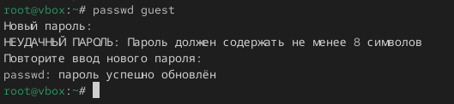

Рис. 2: Вход

4.3 Создание пользователя guest2 (рис. 3).

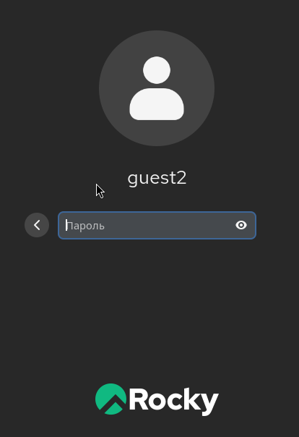

Рис. 3: guest2

4.4 Создание группы group1 и добавление в неё guest2 (рис. 4).

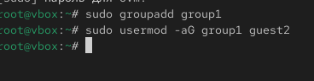

Рис. 4: Создание группы group1 и добавление в неё guest2

4.5 Создание директории /home/guest/dir1 и назначение группы (рис. 5).



Рис. 5: Создание директории

4.6 Назначение прав группе на директорию (рис. 6).

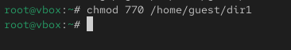

Рис. 6: Группы

4.7 Проверка создания файла от имени guest2 (рис. 7).

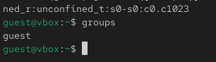

Рис. 7: Проверка создания файла от имени guest2

4.8 Удаление guest2 из группы и повторная проверка (рис. 8).

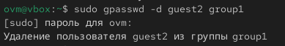

Рис. 8: Удаление guest2

4.9 Снятие всех прав с директории(рис. 9).

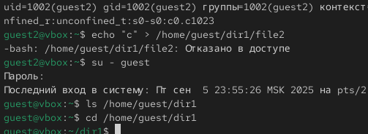

Рис. 9: Снятие всех прав

5. Таблица 3.1 — Разрешённые действия для guest2

| Права на директорию | Права на файл | Просмотр (ls) | Вход (cd) | Чтение (cat) | Создание файла | Удаление файла |
| --- | --- | --- | --- | --- | --- | --- |
| --- (000) | r-- | – | – | – | – | – |
| --x (001) | r-- | – | + | + | – | – |
| -w- (010) | r-- | – | – | – | – | – |
| -wx (011) | r-- | – | + | + | + | + |
| r-- (100) | r-- | + | – | – | – | – |
| r-x (101) | r-- | + | + | + | – | – |
| rw- (110) | r-- | + | – | – | + | + |
| rwx (111) | r-- | + | + | + | + | + |

6. Таблица 3.2 — Минимальные права для guest2

| Операция | Права на директорию | Права на файл |
| --- | --- | --- |
| Создание файла | w + x | — |
| Удаление файла | w + x | — |
| Чтение файла | x | r |
| Запись в файл | x | w |
| Перемещение файла | w + x | — |
| Создание поддиректории | w + x | — |
| Удаление поддиректории | w + x | x |

# Вывод

*В ходе выполнения работы были:*

*Созданы пользователи и группы.*

*Настроены права доступа для группы.*

*Проверено влияние прав на возможность выполнения операций другим пользователем.*

*Определены минимальные права для выполнения операций.*